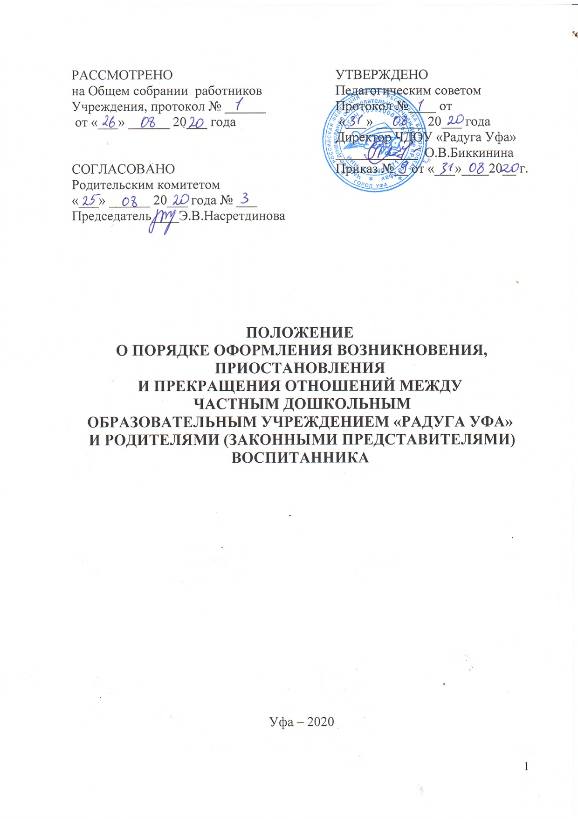

1. Общие положения

  - Настоящее Положение о Порядке оформления возникновения, приостановления и прекращения отношений между Частным дошкольным образовательным учреждением «Радуга Уфа» (далее – Учреждение) и родителями (законными представителями) воспитанника (далее – Положение) разработано в соответствии с Федеральным законом от 29 декабря 2012 г. №273-ФЗ «Об образовании в Российской Федерации», иных нормативных правовых актов, Устава Учреждения, иных локальных нормативных актов Учреждения.
  - Под образовательными отношениями в Учреждении понимается совокупность общественных отношений по реализации права граждан на образование, целью которых является освоение воспитанниками содержания образовательных программ дошкольного образования.
  - Участниками образовательных отношений в Учреждении выступают воспитанники, родители (законные представители) воспитанников, педагогические работники и их представители, Учреждение.
  - Права и обязанности участников образовательных отношений определяются действующим законодательством.

Порядок оформления возникновения образовательных отношений
2.1. Ежегодное комплектование групп общеразвивающей направленности вновь поступающими воспитанниками осуществляется на основании списков детей на зачисление районной комиссии, заявления родителей (законных представителей), медицинского заключения.
2.2. В течение учебного года проводится доукомплектование высвобождающихся по различным причинам мест на основании списков на зачисление районной комиссии.
  - Ежегодно до 10 мая текущего года представляется в районную комиссию информация о количестве высвобождающихся мест для вновь зачисляемых воспитанников.
  - Основанием возникновения образовательных отношений является приказ заведующего Учреждением о приеме лица на обучение по образовательной программе дошкольного образования.
  - Изданию приказа предшествует заключение договора об образовании по образовательным программам дошкольного образования. Договор об образовании заключается в простой письменной форме между Учреждением и родителями (законными представителями) и подписывается обеими сторонами.
2.6. Права и обязанности воспитанника, предусмотренные законодательством об образовании и локальными нормативными актами Учреждения, возникают у воспитанника с момента оформления приказа о приеме на обучение.
2.7. При приеме Учреждение знакомит родителей (законных представителей) вновь поступивших воспитанников с Уставом Учреждения, лицензией на право ведения образовательной деятельности, другими документами, регламентирующими деятельность Учреждения.
2.8. Учреждение ведет книгу движения воспитанников установленного образца.
2.9. Права и обязанности участников образовательного процесса, предусмотренные законодательством об образовании и локальными актами Учреждения, возникают, с даты зачисления воспитанника в Учреждение.
2.10. Отношение между Учреждением, осуществляющим образовательную деятельность и родителями (законными представителями) регулируются договором об образовании.
2.11. По состоянию на 1 сентября текущего года директор Учреждения издает приказ о зачислении вновь поступивших детей и утверждает количественный состав сформированных групп. При поступлении ребенка в Учреждение в течение года издается приказ о его зачислении.
2.12. Родители (законные представители) несут ответственность за своевременное предоставление необходимых документов в Учреждение.

Порядок оформления изменения образовательных отношений
3.1. Образовательные отношения изменяются в случае изменения условий получения воспитанниками образования, повлекшего за собой изменения взаимных прав и обязанностей воспитанников, родителей (законных представителей) и Учреждения.
3.2. Образовательные отношения могут быть изменены как по инициативе родителей (законных представителей) воспитанников по их заявлению в письменной форме, так и по инициативе Учреждения.
3.3. Изменение образовательных отношений при переводе воспитанника из одной группы в другую или в другое дошкольное учреждение осуществляется в соответствии с Положением о порядке и основаниях перевода, отчисления и восстановления воспитанников.
3.4. Перевод воспитанников в следующую возрастную группу оформляется приказом директором Учреждения.
3.5. Перевод воспитанника в другое дошкольное учреждение на период ремонта оформляется приказом директором Учреждения о закрытии Учреждения на ремонт с указанием номеров дошкольных образовательных учреждений для распределения воспитанников по желанию родителей (законных представителей).
3.6. При изменении образовательных отношений изданию приказа предшествует заключение дополнительного соглашения к договору об образовании.

4. Порядок оформления приостановления

образовательных отношений

4.1. Приостановление образовательных отношений осуществляется в следующих случаях:
- болезни воспитанника;
- пребывания в условиях карантина;
- прохождения санаторно-курортного лечения;
- отпуска родителей (законных представителей);
- иные случаи в соответствии с семейными обстоятельствами.
4.2. Образовательные отношения приостанавливаются на основании письменного заявления родителей (законных представителей) воспитанника, в котором указываются сроки и причины приостановления с приложением необходимых документов. При этом издание отдельного приказа директора Учреждения не требуется.
4.3. В случае приостановления образовательных отношений за воспитанниками сохраняется место в Учреждении при оплате за содержание.

Порядок оформления прекращения

образовательных отношений

5.1. Образовательные отношения прекращаются в связи с отчислением воспитанника из Учреждения по следующим основаниям:
а) в связи с окончанием получения воспитанником дошкольного образования, предоставлением Учреждением образовательной услуги в полном объеме;
б) по заявлению родителей (законных представителей);
в) в связи с переводом в другую образовательную организацию с согласия родителей (законных представителей);
г) на основании медицинского заключения о состоянии здоровья воспитанника, препятствующего его дальнейшему пребыванию в Учреждении;
д) по основаниям, указанным в Положении о порядке и основаниях перевода, отчисления и восстановления воспитанников.
5.2. Образовательные отношения могут быть прекращены досрочно в следующих случаях:
- по обстоятельствам, не зависящим от воли родителей (законных представителей) воспитанника и Учреждением осуществляющего образовательную деятельность, в том числе в случаях ликвидации организации, осуществляющей образовательную деятельность, аннулирования лицензии на осуществление образовательной деятельности.
5.3. Досрочное прекращение образовательных отношений по инициативе родителей (законных представителей) воспитанника не влечет для него каких-либо дополнительных, в том числе материальных, обязательств перед организацией, осуществляющей образовательную деятельность.
5.4. Основанием для прекращения образовательных отношений является приказ Учреждения об отчислении воспитанника по основаниям, предусмотренным действующим законодательством.
Права и обязанности участников образовательного процесса, предусмотренные законодательством об образовании и локальными нормативными актами Учреждения, осуществляющего образовательную деятельность, прекращаются с даты его отчисления из Учреждения.
5.5. Учреждение в случае досрочного прекращения образовательных отношений по основаниям, не зависящим от воли организации, осуществляющей образовательную деятельность, обязана обеспечить перевод воспитанников в другие организации, осуществляющие образовательную деятельность по программам дошкольного образования, и исполнить иные обязательства, предусмотренные Договором об образовании.
5.6. В случае прекращения деятельности Учреждения, а также в случае аннулирования у нее лицензии на право осуществления образовательной деятельности, учредитель образовательной организации обеспечивает перевод воспитанников с согласия родителей (законных представителей) в другие образовательные организации, реализующие соответствующие образовательные программы.
5.7. Приказ заведующей Учреждением об отчислении по инициативе родителей (законных представителей) воспитанника издается на основании заявления родителей (законных представителей) воспитанника.

- Заключительные положения

6.1 Настоящее Положение вступает в действие с момента его утверждения директором Учреждения.
6.2 Изменения и дополнения в настоящее Положение могут быть внесены в связи с изменениями действующего законодательства.
6.3 Лица, виновные в нарушении норм настоящего Положения, несут ответственность в соответствии с действующим законодательством.

